# 第３節　心筋梗塞等の心血管疾患

**１．心血管疾患について**

**（１）疾病の特性**

○心血管疾患は、心臓や血管等循環器の病気等で、急性心筋梗塞等の虚血性心疾患（急性心筋梗塞、狭心症等）、心不全（急性心不全、慢性心不全）、大動脈疾患（急性大動脈解離等）等があげられます。

○急性心筋梗塞は心臓に栄養を送る血管（冠動脈）に、血栓等が形成され急に閉塞した結果、心筋に血液が届かなくなる状態で、前胸部の強い痛みや締めつけ感、圧迫感、あるいは顎や肩への痛み（放散痛）を生じます。

○慢性心不全は様々な原因による慢性の心筋障害により、心臓から血液を送り出したり、心臓に血液を受け取ったりするポンプ機能が低下し、日常生活に障害を生じた状態で、呼吸困難、息切れ、四肢浮腫、全身倦怠感、尿量低下等、様々な症状をきたします。

○大動脈解離は大動脈の内側にある膜に裂け目ができ、その外側に血液が入り込み、動脈走行に沿って裂け目が進展していく状態で、主な症状として胸や背中に激痛を伴います。

【心血管疾患の予防】

○心血管疾患の危険因子としては喫煙、不健康な食事、運動不足、過度の飲酒といった生活習慣や高血圧、糖尿病、脂質異常症、歯周病等があげられます。

【心血管疾患の医療】

○急性心筋梗塞、大動脈解離等の心血管疾患の急性期の治療は、集中治療室（ICU）や冠疾患集中治療室（CCU）、ハイケアユニット（HCU）と呼ばれる病床で行われることが多く、早期に治療を受けることが予後の改善につながります。

○心機能の回復や合併症・再発防止、早期の在宅復帰及び社会復帰を図るために、運動療法、心血管疾患の危険因子の管理等を含む、心血管疾患リハビリテーションが患者の状態に応じて急性期から回復期にかけて行われます。

**（２）医療機関に求められる役割**

【心血管疾患の予防】

○特定健診等の健診を行い、その結果に応じた保健指導が可能であること

【心血管疾患の急性期医療】

　　○心筋梗塞の場合、速やかに冠動脈造影検査及び適応があれば経皮的冠動脈形成術の開始が可能であること（冠動脈バイパス術等の外科的治療が可能であることが望ましい）

　　○慢性心不全の急性増悪の場合、状態の安定化に必要な内科的治療が可能であること

○大動脈解離の場合、症状に応じて外科的治療、内科的治療、血管内治療が可能であること

【心血管疾患の回復期医療】

○合併症併発時や再発時に緊急の内科的・外科的治療が可能な医療機関と連携していること

○運動療法、心血管疾患の危険因子の管理等を含む、心血管疾患リハビリテーションが実施可能であること

**（３）心血管疾患の医療体制（イメージ）**

○心血管疾患に関する医療は、発症前の予防から、急性期・回復期医療、退院後の外来・在宅への移行と、症状に応じて、各医療機関等が連携しながら行っています。

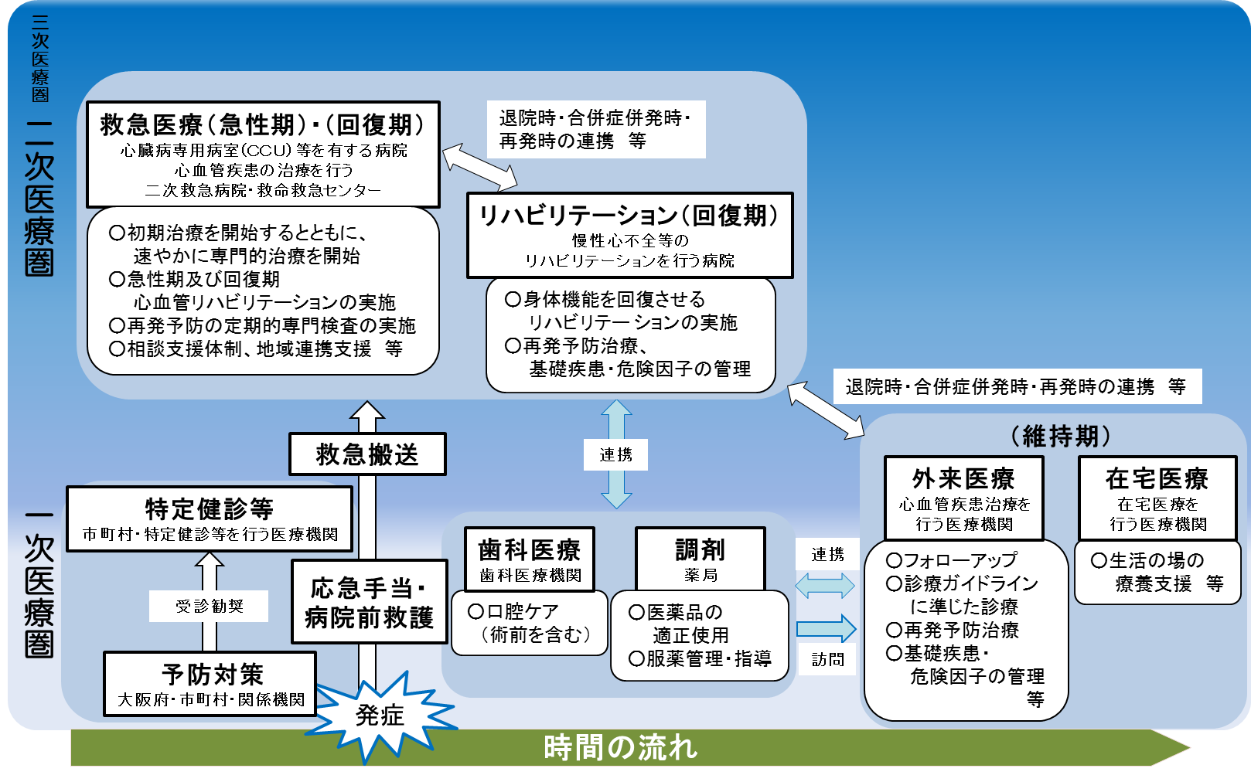

**２．心血管疾患医療の現状と課題**

**◆心血管疾患の急性期治療を行う医療機関は充実していますが、心血管疾患の年齢調整死亡率は、全国平均と比較すると高いため、引き続き発症予防も踏まえた、医療体制のあり方について検討していく必要があります。**

**◆心血管疾患救急患者の98％は3回以内の連絡で搬送先医療機関が決定しており、救急搬送体制は整備されていますが、今後も引き続き、心血管疾患患者の搬送受入れ体制の検証が必要です。**

**（１）心血管疾患患者について**

　　【心血管疾患の患者数等】

○大阪府では虚血性心疾患の病院の推計入院患者数・受療率は、年々減少傾向にあり、平成26年の入院患者数は1,000人、受療率は人口10万対12となっています。

【平均在院日数】

○大阪府における心血管疾患患者の平均在院日数（7.７日）は全国（8.3日）と比較して短くなっています。平均在院日数が最も長い医療圏と短い医療圏の差は6.6日となっています。

図表6-3-1　虚血性心疾患の患者数（入院）

図表6-3-2　退院患者平均在院日数（平成26年）

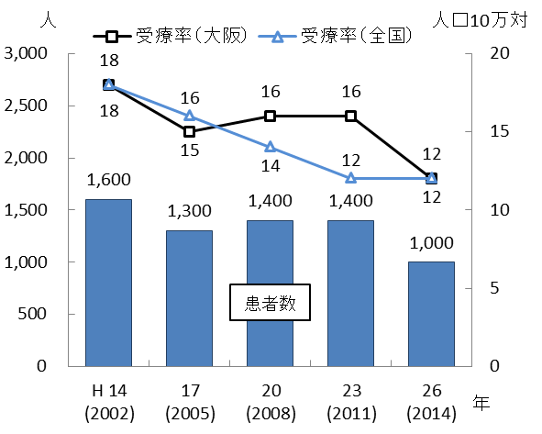 　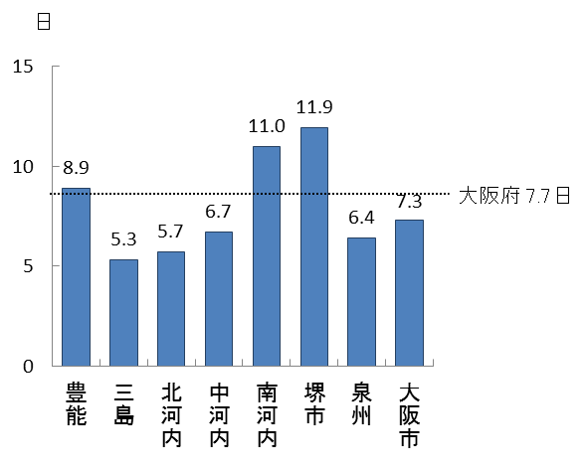

出典　厚生労働省「患者調査」

【心血管疾患による死亡の状況】

○大阪府では急性心筋梗塞による死亡者数は減少傾向にあり、心不全による死亡者数、大動脈瘤及び解離による死亡者数は増加傾向にあります。

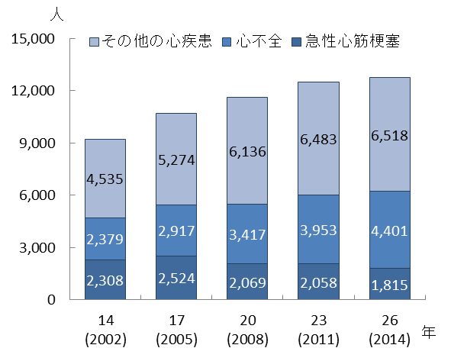　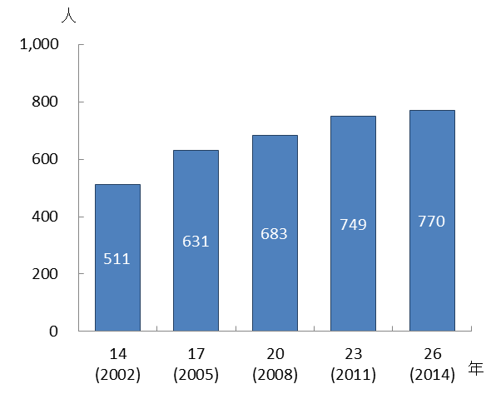

出典　厚生労働省「人口動態統計」

図表6-3-4　大動脈瘤及び解離の死亡者数

図表6-3-3　心血管疾患の死亡者数

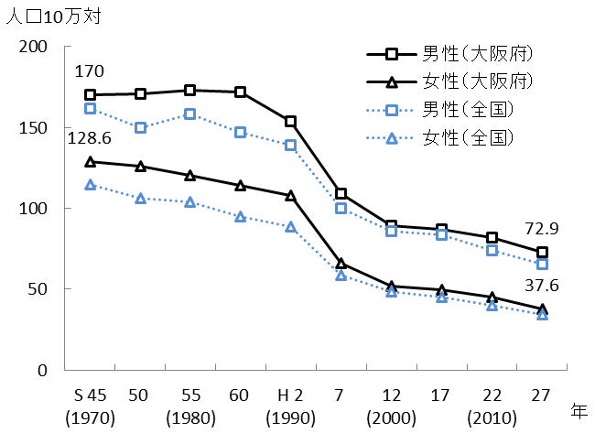○心血管疾患の年齢調整死亡率は減少傾向にあり、平成27年には男性は人口10万対72.9、女性は人口10万対37.6となり、全国都道府県順位では男性9位、女性12位であり、低い水準となっています。

図表6-3-5　心血管疾患の年齢調整死亡率

（人口10万対）

出典　厚生労働省「人口動態統計」

**（２）心血管疾患にかかる救急搬送体制**

○大阪府では傷病者の搬送及び受入れの実施に関する基準が策定されており、救急隊は搬送実施基準に基づき搬送先を確保しています。

【救急搬送件数】

○心血管疾患の救急搬送件数は、平成27年には25,426件であり、全救急搬送件数の5.3％を占めています。

【救急要請（覚知）から医療機関への収容までに要した平均時間】

○救急要請（覚知）から医療機関への収容までに要した時間は平均35分となっています。

【医療機関への収容までに要した連絡回数】

○救急隊から医療機関への搬送連絡が1回で決定した件数の割合は78％、3回以内が95％となっています。

図表6-3-7　心血管疾患の救急活動動態時間（平成28年中）

図表6-3-6　心血管疾患の救急搬送件数

図表6-3-7　心血管疾患の救急活動動態時間（平成28年中）

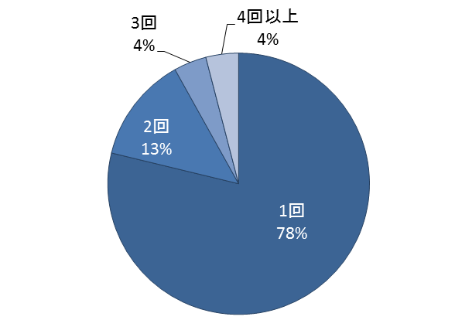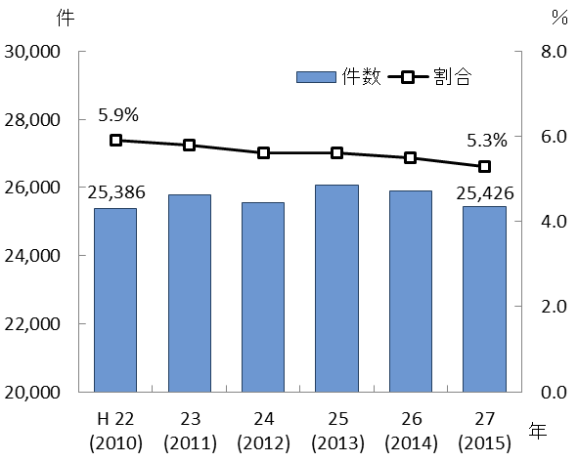

図表6-3-8　心血管疾患の医療機関への連絡回数

（平成28年中）

出典　大阪府

「医療対策課調べ」

出典　総務省消防庁

「救急救助の現況」

**（３）心血管疾患の医療提供体制**

【心血管疾患治療を行う病院】

○府内において、心血管疾患の急性期治療を行う病院は117施設、うち、経皮的冠動脈形成術可能な病院が110施設（平成22年度には104施設）、経皮的冠動脈ステント留置術可能な病院が116施設、冠動脈バイパス術可能な病院が44施設（同34施設）あります。

図表6-3-9　心血管疾患治療の実施病院数（平成29年6月30日現在）

図表6-3-9　心血管疾患治療の実施病院数（平成29年6月30日現在）

出典　大阪府「医療機関情報システム調査」

図表6-3-10　心血管疾患治療の実施病院数（平成29年6月30日現在）

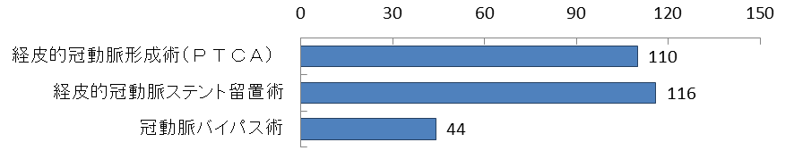

出典　大阪府「医療機関情報システム調査」

図表6-3-11　人口10万人対の心血管疾患の

急性期治療実施病院

（平成29年6月30日現在）

図表6-3-12　人口10万人対の心大血管疾患

リハビリテーションの実施病院

（平成29年6月30日現在）

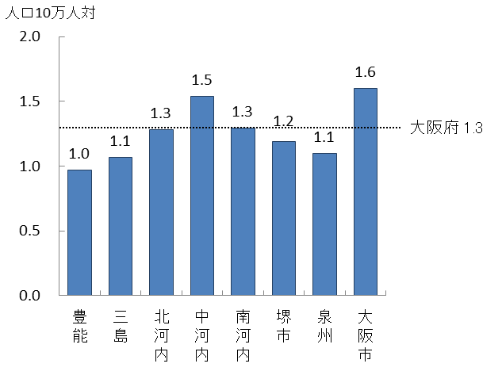　 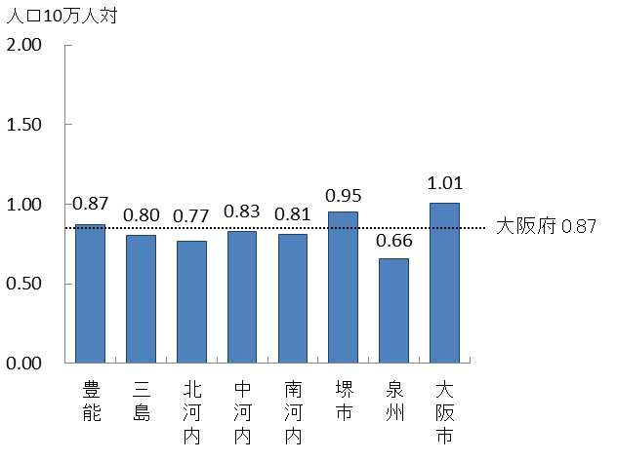

出典　大阪府「医療機関情報システム調査」

※「人口10万人対」算出に用いた人口は、大阪府総務部「大阪府の推計人口（平成26年10月1日現在）」

【心血管疾患治療にかかる病床】

○府内で心血管疾患の急性期治療を行う病院のうち、集中治療室を有する病院とその病床数は、56施設537床、高度治療室が52施設507床、冠状動脈疾患専門集中治療室（特定集中治療室のうち、特に冠疾患専用の部門を有するもの）が18施設104床となっています。

図表6-3-13　病院数と各病床数（平成29年6月30日現在）

図表6-3-13　病院数と各病床数（平成29年6月30日現在）

出典　大阪府「医療機関情報システム調査」

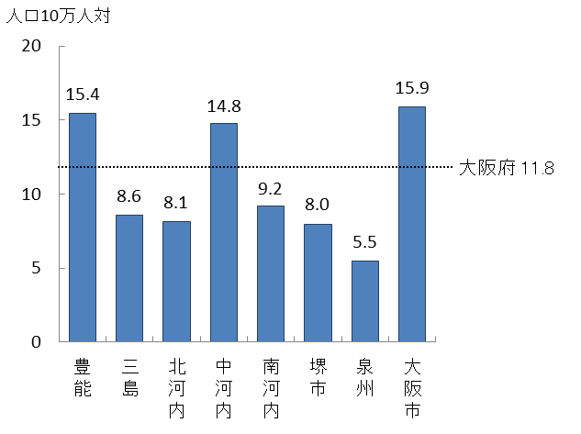

図表6-3-14　心血管疾患治療を行う病院の人口10万人対のICU・HCU病床数（平成29年6月30日現在）

出典 大阪府「医療機関情報システム調査」

※「人口10万人対」算出に用いた人口は、

大阪府総務部「大阪府の推計人口（平成26年10月1日現在）」

　　【来院後90分以内の冠動脈再開通達成率】

　　○府内では、急性心筋梗塞の患者に対し、来院後90分以内に冠動脈の再開通を実施している件数は人口10万人対22.8となっており、二次医療圏別にみると北河内、堺市、大阪市二次医療圏で大阪府平均より高くなっています。

図表6-3-15　人口10万人対の急性心筋梗塞による来院後90分以内冠動脈再開通件数（平成27年度）

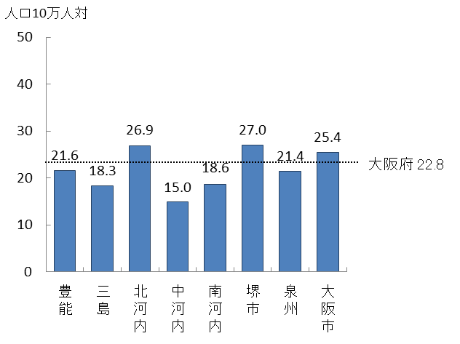

出典　厚生労働省「データブックDisk1」

**（４）心血管疾患の医療連携体制**

　　【地域医療連携室等】

　　○府内において、心血管疾患の急性期治療を行う病院117施設のうち、自院と他院・他施設との退院・転院調整等を担う地域医療連携室を設置している病院は115施設（98.3％）あります。

○心血管疾患等リハビリテーションを実施している77施設のうち、地域医療連携室を設置している医療機関は76施設（98.7％）あります。

図表6-3-17　心血管疾患等リハビリテーションを行う

病院のうち地域医療連携室を設置している

病院（平成29年6月30日現在）

図表6-3-16　心血管疾患の急性期治療を行う病院のうち

地域医療連携室を設置している病院

（平成29年6月30日現在）

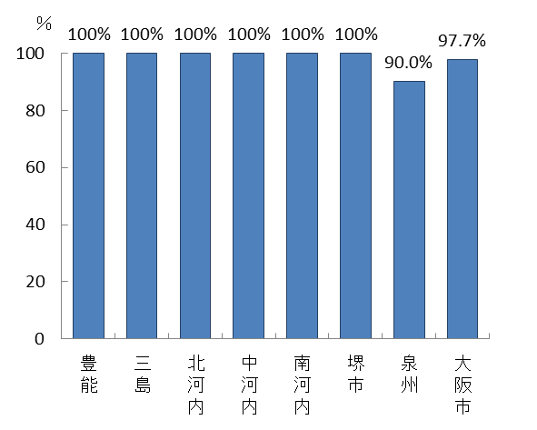　　 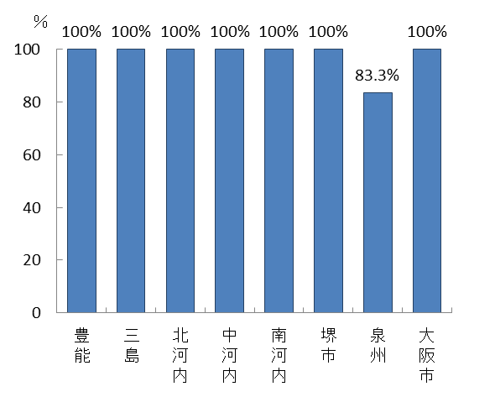

出典　大阪府「医療機関情報システム調査」

**（５）患者の受療動向（2015年度　国保・後期高齢者レセプト）**

○心血管疾患患者の大阪府と他都道府県との流出入を見ると、外来では流入患者数は160,620人、流出患者数は83,563人となり、流入超過となっています。また、入院においても、流入患者数は16,871人、流出患者数は9,685人となり、流入超過となっています（出典　厚生労働省「データブックDisk１」）。

【外来患者の受療動向（二次医療圏別）】

○二次医療圏において、圏域外への患者流出割合は5％から20%程度となっており、圏域内の自己完結率は高くなっていますが、三島、北河内、中河内、堺市、泉州二次医療圏では、流出超過となっています。

図表6-3-19　圏域における外来患者の「流入－流出」

（件数）

図表6-3-18　患者の受診先医療機関の所在地（割合）

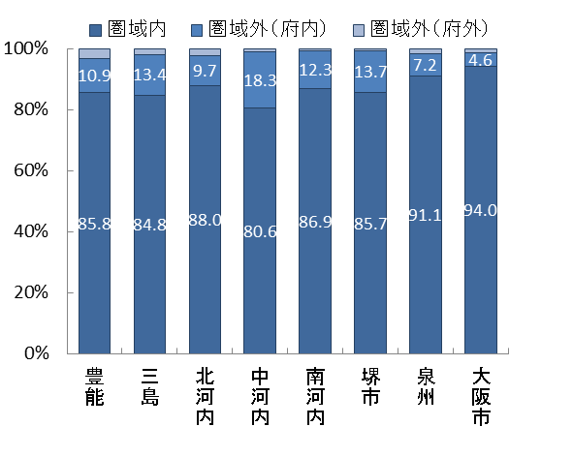　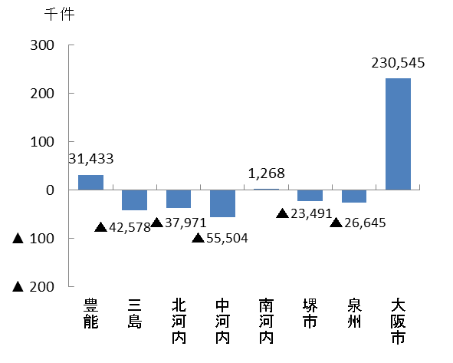

出典　厚生労働省「データブックDisk1」

【入院患者の受療動向（二次医療圏別）】

○二次医療圏において、圏域外への患者流出割合は10％から30%程度となっており、圏域内の自己完結率は高くなっていますが、三島、北河内、中河内、泉州二次医療圏では、流出超過となっています。

図表6-3-21　圏域における入院患者の「流入－流出」

（件数）

図表6-3-20　患者の入院先医療機関の所在地（割合）

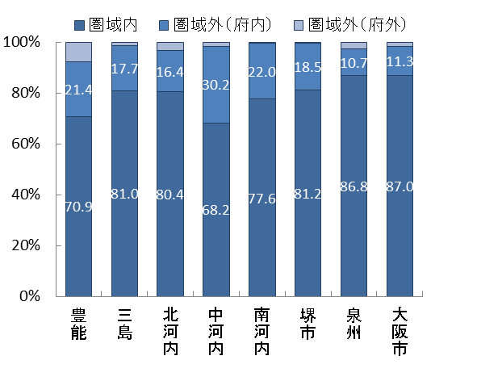　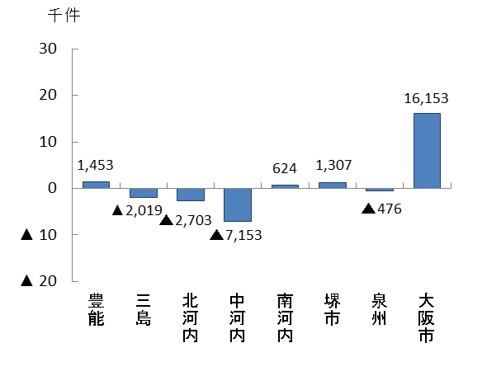

出典　厚生労働省「データブックDisk1」

**（６）医療機関への移動時間**

○医療圏間の流出入はありますが、府内では、自宅等から心血管疾患の治療を実施する医療機関までの移動時間は、多くの疾患において、概ね30分以内となっています。

図表6-3-22　医療機関への移動時間に関する人口カバー率

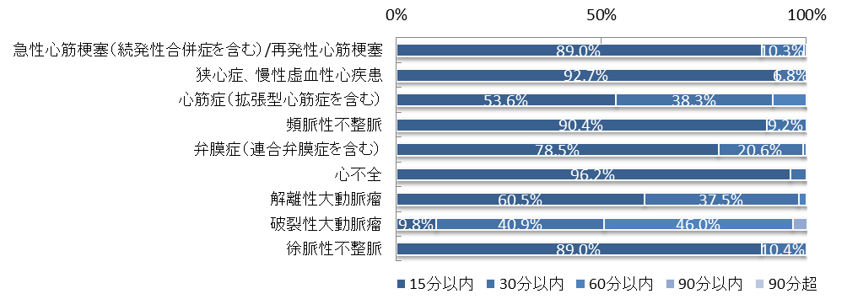

出典　厚生労働省「データブックDisk2」

tableau public公開資料（https://public.tableau.com/profile/kbishikawa#!/）

石川ベンジャミン光一（国立がんセンター）作成

**３．心血管疾患医療の施策の方向**

**【目的（めざす方向）】**

**◆心血管疾患による死亡者の減少**

**【目標】**

**◆第3次大阪府健康増進計画に基づくライフステージに応じた生活習慣病の予防の推進**

**◆心血管疾患救急搬送患者における搬送困難患者の減少**

**◆地域の実情に応じた心血管疾患の医療体制の構築**

**（１）心血管疾患の予防**

　　○心血管疾患等の生活習慣病は、生活習慣病に共通する危険因子を取り除くことで、発症リスクを抑えられることから、第3次大阪府健康増進計画（計画期間：2018年度から2023年度）に基づき、多様な主体との連携によるライフステージに応じた発症予防・再発予防に取組みます。

**【計画中間年（2020年度）までの取組】**

・特定健診等のデータ及び医療保険データを収集し、疾病発生状況、健康課題等を分析します。

・市町村や関係機関と連携し、府民の健康に対するインセンティブの仕組みづくりやICT等を活用して保険者が行う特定健診受診率、特定保健指導実施率の向上支援に取組みます。

　・保険者や関係機関と連携し、府民の自主的な健康づくりや職場における健康づくりを促進します。

**【計画最終年（2023年度）までの取組】**

・中間年までに実施した事業の結果を踏まえ、引き続き、生活習慣病予防のための事業を実施していきます。

**（２）救急医療体制の充実**

　　○心血管疾患の救急患者の搬送・受入れに関する課題について検証・分析をします。

**【計画中間年（2020年度）までの取組】**

・ICTを活用した大阪府の独自システムで収集した救急患者搬送データの検証・分析を行い、心血管疾患に関する医療体制の充実を図ります。

**【計画最終年（2023年度）までの取組】**

・中間年までに検証・分析した結果に基づき、二次医療圏ごと体制の改善に取組みます。また、必要に応じて傷病者の搬送及び受入れの実施に関する基準の見直しを行っていきます。

**（３）心血管疾患の医療機能の分化・連携の推進**

　　○心血管疾患の医療体制や医療連携の状況等を把握し、関係者間でめざすべき方向性の共有を図ることにより、地域の医療機関の自主的な取組を促進します。

**【計画中間年（2020年度）までの取組】**

・地域における心血管疾患の医療体制（医療機能、医療需要、受療動向等）について、医療機関情報システムやNDB、DPCデータの分析等を行い、経年的な把握に努めます。

・二次医療圏ごとに設置している「大阪府保健医療協議会」において、上記で分析した結果に基づき、今後の地域の医療体制について協議し、関係者間でめざすべき方向性について認識を共有します。

・心血管疾患の患者にかかる医療連携の状況を、地域で診療に携わる医療従事者間で共有する会議を開催し、地域の実情に応じて、連携体制の充実を図ります。

**【計画最終年（2023年度）までの取組】**

・中間年までに実施した事業の結果を踏まえ、今後の地域の医療体制について引き続き協議していきます。

施策・指標マップ

施策・指標マップ

目標値一覧

|  |  |  |  |  |  |  |
| --- | --- | --- | --- | --- | --- | --- |
| 分類  B：目標  C：目的 | 指　標 | 対象年齢 | 現　状 | | 目標値 | |
| 値 | 出典 | 2020年度  （中間年） | 2023年度  （最終年） |
| B | 第3次大阪府健康増進計画での目標値 | － | 第3次大阪府健康増進計画で評価します | | | |
| B | 心血管疾患救急搬送患者における搬送困難患者数 | － | 25,426件  （平成27年） | 消防庁  「救急救助  の現況」 | 減少 | 減少 |
| B | 各二次医療圏で設定した取組※ | － | 各二次医療圏の保健医療協議会等で評価します | | | |
| C | 心血管疾患による年齢調整死亡率（10万対） | － | 男性 72.9  女性 37.6  （平成27年） | 厚生労働省「人口動態統計」厚生労働省「人口動態統計」 | － | 男性 67.6  女性 33.1 |

※第９章「二次医療圏における医療体制」参照